 | Министерство образования и науки Российской Федерации  Федеральное государственное бюджетное образовательное учреждение  высшего образования  «Московский государственный технический университет  имени Н.Э. Баумана  (национальный исследовательский университет)»  (МГТУ им. Н.Э. Баумана)

ФАКУЛЬТЕТ Информатика и системы управления (ИУ)

КАФЕДРА Программное обеспечение ЭВМ и информационные технологии (ИУ7)

ОТЧЕТ ПО ЛАБОРАТОРНОЙ РАБОТЕ №1
«ОБРАБОТКА БОЛЬШИХ ЧИСЕЛ»

Студент, группа Сабуров С., ИУ7-33Б

2020 г.

1. Цель работы.

Цель работы: реализовать алгоритм для работы (обработка и деление) с числами повышенной точности (30 значащих разрядов) и высоких порядков (порядок находится в диапазоне от -99999 до +99999)

2. Техническое задание.

Введение.

Наименование программы: Обработка и деление чисел повышенной точности и порядка.
Характеристика области применения: Применяется в учебных целях в МГТУ им. Н.Э.Баумана.
Сроки исполнения: 02.09.2019 – 23.09.2019 (3 недели)

Основание для разработки.

Заказчик: Силантьева Александра Васильевна (Преподаватель по дисциплине “Типы и Структуры Данных” в МГТУ им. Н.Э.Баумана).
Исполнитель: Сабуров Сергей (студент группы ИУ7-33Б МГТУ им. Баумана).
Основание: Учебный процесс.

Назначение разработки.

Общая концепция системы: Пользователи – студенты, преподаватели

Функциональное назначение: Программа предоставляет интерфейс работы с числами, точностью в 30 знаков, находящихся в диапазоне [-10^99999; 10^99999] (интерфейс предоставляется в виде “мантисса + порядок”)

Требования к программе.

1) Программа должна осуществлять ввод чисел в указанном диапазоне значений и выдавать результат в нормализованной форме ±0.m1 Е ±K1, где число m1 определено до 30 значащих цифр, число K1 – до 5 цифр.
Формат ввода: +-m.nE+-k, m+n – не более 30 символов, k – от -99999 до 99999.

2) При невозможности произвести вычисления должно выдаваться соответствующее сообщение.
3) Возможны следующие варианты представления числа: 12345.0E0,-12345.0E0,-12345.0E0,+12345.0E0,+12345.123E-1
4) Результат при выдаче на печать должен быть нормализован в виде:
+-0.мантисса E +- порядок.
5) Если при умножении или делении чисел длина мантиссы стала больше 30 знаков, то необходимо произвести округление.
6) Удобный и интуитивно понятный интерфейс.

Требования к функциональным характеристикам.

1) Все логически завершенные фрагменты алгоритма должны быть оформлены в виде подпрограмм.

Внешняя спецификация программы.

Тип входных данных: 2 Действительных числа (точности и диапазона описанных выше)

Тип выходных данных: Действительное число (с теми же параметрами)

Задачи программы: производить деление чисел заданных корретно и выдавать сообщение об ошибке в обратном случае

Способ обращения к программе: Запуск программы осуществляется в среде codeblocks при помощи горячей клавиши f9, далее ввод 2 действительных чисел в соотстветствующем формате. Название программы — delenie.exe

Аварийные ситуации.
1.Некорректный ввод: отсутствие параметров, которые требуются при вводе:
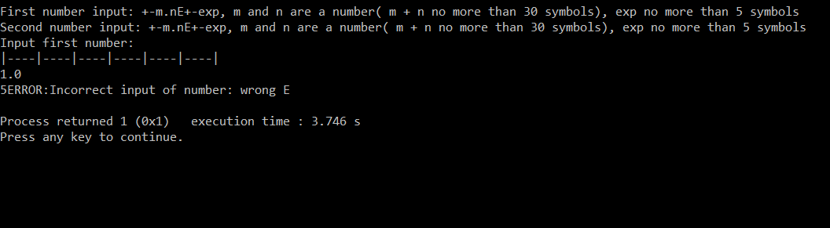
2.Некорректный ввод:отсуствие информации о порядке:
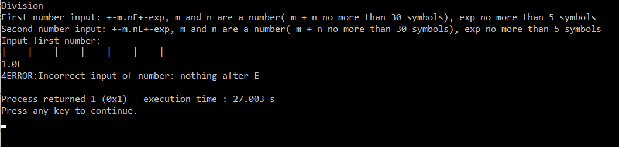
3.Некорректный ввод: некорректные символы при вводе:
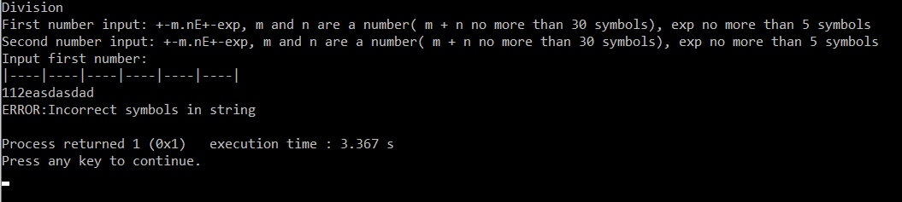
4.Деление на 0:
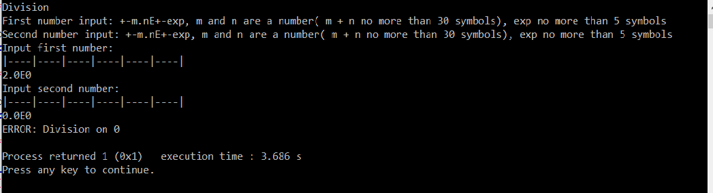
5.Деление с получением числа большего порядка, чем возможный:
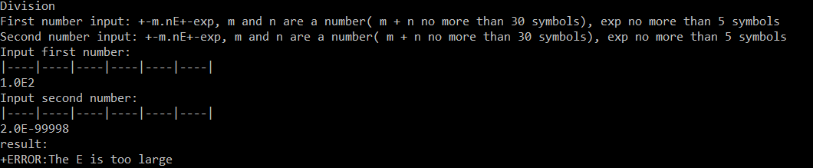
6.Деление с получением числа меньшего порядка, чем возможный
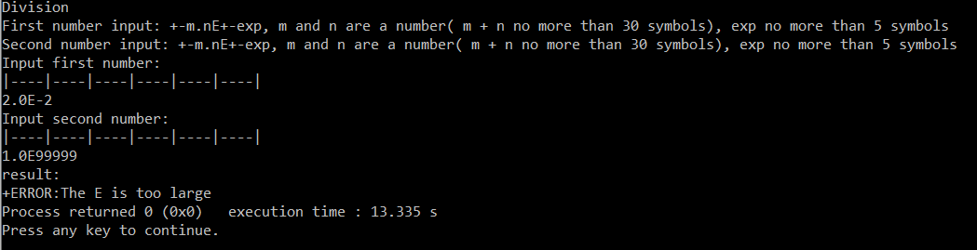

7. Мантисса с 31+ значащим символом
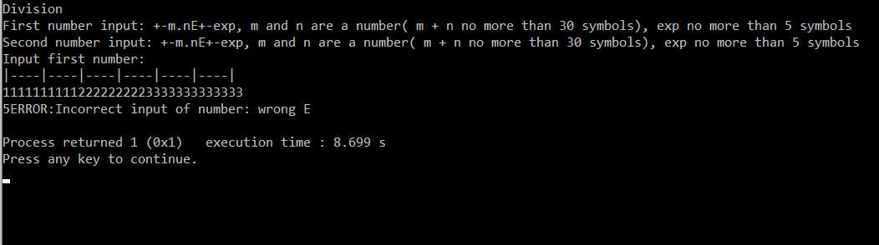
Структура данных.
Для хранения данных я выбрал следующие СД:
c_arr[40] – символьный массив, хранящий число в виде строки;
sign – целочисленная переменная, содержащая знак числа;
exp_len – целочисленная переменная, содержащая количество цифр в числе порядка;
exp_number – целочисленная переменная, содержащая порядок
arr[32] – целочисленный массив, содержащий мантиссу числа
point_index – целочисленная переменная, содержащая индекс элемента, после которого стоит точка
sign_exp – целочисленная переменная, содержащая знак порядка

Алгоритм (полный алгоритм работы программы).
1) 1.1 После ввода числа функция проверки корректности проверяет правильность ввода: в случае, если ввод неправильный, то программа завершает работу. Сам алгоритм проверки работает таким образом: пробегаясь по строке он находится в так называемых “стадиях ожидания” и проверяет соответствие входящего символа с ожидаемым.
1.2 В начале ожидается знак/число/точка/Е и в зависимости от входа опреляется следующая стадия ожидания (подробности можно посмотреть в коде, все стадии описаны) или же, в случае несоответствия, определяется некорректность числа.
2) После проверки корректности число переходит к функции приведения к нужным СД.
3)
3.1 Далее в работу вступает функция деления. Принцип работы такой же, как при делении в столбик: в случае, если делимое меньше, чем делитель, записываем в соответствующий разряд результата нуль и сдвигаем делимое на разряд влево.
3.2 Затем, в случае, если делимое больше делителя выполняем вычитание максимально возможное кол-во раз (ограничение: делимое должно оставаться положительным числом).
3.3 Выполняем эти шаги 30 раз или пока делимое не обнулиться (следствие того, что числа поделились без остатка).
3.4 Порядок вычисляется путем вычитания порядка делителя из порядка делимого (этот шаг делается аккуратно с проверкой, не выйдет ли порядок за область значений)

Тесты.

1. Тепличные тесты.

1.1. Деление 2 положительных чисел (4.2Е-11 / 2.0Е1 = +0.21E-11)
1.2. Деление с одним отрицательным числом (2.0Е2 / (-1.0Е22) = -0.2Е19)
1.3. Деление 2 отрицательных чисел ((-1.6Е12) / (-0.8Е55) = 0.2Е-32)

2. Граничные тесты.

2.1. Деление, результат которого – периодическая дробь
(1000.0E0 / 1001.0E0 = 0.999000999000999000999000999001E0 (произошло округление))
2.2. Деление нуля (0.0E0 / 2.0E0 = 0.0E0)
2.3. Деление с результатом минимального порядка
(33.0Е / 3.0Е99998 = 0.11Е-99999)
2.4. Деление с результатом максимального порядка
(0.33Е6000 / 3.0Е-93999 = 0.11Е-99999)
2.5. Деление с надобностью последующего округления (более 1 разряда)
2.6. Деление c наличием мантиссы максимальной длины
(0.999999999999999999999999999999E0 / 3.0E0 =
= +0.333333333333333333333333333333E0)

Вывод.

Несмотря на отсутствие встроенных инструментов работы с числами высокой точности и большого диапазона, язык си позволяет самим реализовывать алгоритм взаимодействия с такими объектами.

Ответы на вопросы
1.Каков возможный диапазон чисел, представляемых в ПК?
Для n-битового числа возможный диапазон для целых положительных чисел: 0 < x <= 2^n – 1, для целых чисел: -2^(n – 1) <= x < 2^(n - 1) - 1.
2. Какова возможная точность представления чисел, чем она определяется?
Ответ: Точность - не более 20 символов в 64 разрядной системе, не более 10 символов в 32 разрядной системе.
Определяет точность представления числа.

3. Какие стандартные операции возможны над числами?
Операции сложения, вычитания, умножения, деления, сравнения

4. Какой тип данных может выбрать программист, если обрабатываемые числа превышают возможный диапазон представления чисел в ПК?
Можно использовать массив символов или массив целых чисел

5. Как можно осуществить операции над числами, выходящими за рамки машинного представления?
Можно реализовать собственный алгоритм работы с такими числами, допускающий ввод, обработку, расчет и вывод результата (получается, программным путем, используя встроенную структуру данных - массив)

